Характеристики случайного процесса
Помехи в системах связи описываются методами теории случайных процессов.
Функция называется случайной, если в результате эксперимента она принимает тот или иной вид, заранее неизвестно, какой именно. Случайным процессом называется случайная функция времени. Конкретный вид, который принимает случайный процесс в результате эксперимента, называется реализацией случайного процесса.
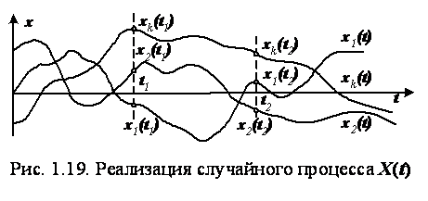
На рис. 1.19 показана совокупность нескольких (трех) реализаций случайного процесса , , . Такая совокупность называется ансамблем реализаций. При фиксированном значении момента времени в первом эксперименте получим конкретное значение , во втором – , в третьем – .
Случайный процесс носит двойственный характер. С одной стороны, в каждом конкретном эксперименте он представлен своей реализацией – неслучайной функцией времени. С другой стороны, случайный процесс описывается совокупностью случайных величин.
Действительно, рассмотрим случайный процесс в фиксированный момент времени Тогда в каждом эксперименте принимает одно значение , причем заранее неизвестно, какое именно. Таким образом, случайный процесс, рассматриваемый в фиксированный момент времени является случайной величиной. Если зафиксированы два момента времени и , то в каждом эксперименте будем получать два значения и . При этом совместное рассмотрение этих значений приводит к системе двух случайных величин. При анализе случайных процессов в N моментов времени приходим к совокупности или системе N случайных величин .
Математическое ожидание, дисперсия и корреляционная функция случайного процесса. Посколькуслучайный процесс, рассматриваемый в фиксированный момент времени, является случайной величиной, то можно говорить о математическом ожидании и дисперсии случайного процесса:
, .
Так же, как и для случайной величины, дисперсия характеризует разброс значений случайного процесса относительно среднего значения . Чем больше , тем больше вероятность появления очень больших положительных и отрицательных значений процесса. Более удобной характеристикой является среднее квадратичное отклонение (СКО) , имеющее ту же размерность, что и сам случайный процесс.
Если случайный процесс описывает, например, изменение дальности до объекта, то математическое ожидание – средняя дальность в метрах; дисперсия измеряется в квадратных метрах, а Ско – в метрах и характеризует разброс возможных значений дальности относительно средней.
Среднее значение и дисперсия являются очень важными характеристиками, позволяющими судить о поведении случайного процесса в фиксированный момент времени. Однако, если необходимо оценить «скорость» изменения процесса, то наблюдений в один момент времени недостаточно. Для этого используют две случайные величины , рассматриваемые совместно. Так же, как и для случайных величин, вводится характеристика связи или зависимости между и . Для случайного процесса эта характеристика зависит от двух моментов времени и и называется корреляционной функцией: .
Стационарные случайные процессы. Многие процессы в системах управления протекают однородно во времени. Их основные характеристики не изменяются. Такие процессы называются стационарными. Точное определение можно дать следующим образом. Случайный процесс называется стационарным, если любые его вероятностные характеристики не зависят от сдвига начала отсчета времени. Для стационарного случайного процессаматематическое ожидание, дисперсия и СКО постоянны: , .
Корреляционная функция стационарного процесса не зависит от начала отсчета t, т.е. зависит только от разности моментов времени:
.
Корреляционная функция стационарного случайного процесса имеет следующие свойства:
1) ; 2) ; 3) .
Часто корреляционные функции процессов в системах связи имеют вид, показанный на рис. 1.20.
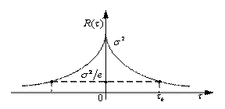
Рис. 1.20. Корреляционные функции процессов
Интервал времени , на котором корреляционная функция, т.е. величина связи между значениями случайного процесса, уменьшается в М раз, называется интервалом или временем корреляции случайного процесса. Обычно или . Можно сказать, что значения случайного процесса, отличающиеся по времени на интервал корреляции, слабо связаны друг с другом.
Таким образом, знание корреляционной функции позволяет судить о скорости изменения случайного процесса.
Другой важной характеристикой является энергетический спектр случайного процесса. Он определяется как преобразование Фурье от корреляционной функции:
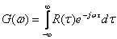.
Очевидно, справедливо и обратное преобразование:
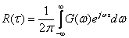.
Энергетический спектр показывает распределение мощности случайного процесса, например помехи, на оси частот.
При анализе САУ очень важно определить характеристики случайного процесса на выходе линейной системы при известных характеристиках процесса на входе САУ. Предположим, что линейная система задана импульсной переходной характеристикой . Тогда выходной сигнал в момент времени определяется интегралом Дюамеля:
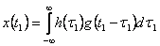,
где – процесс на входе системы. Для нахождения корреляционной функции запишем 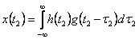 и после перемножения найдем математическое ожидание
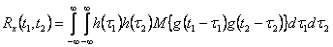.
Таким образом, связь между корреляционными функциями входного и выходного случайных процессовустанавливается с помощью следующего двойного интеграла:
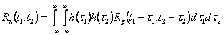.
Для стационарных процессов корреляционные функции зависят только от разности аргументов , и поэтому
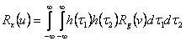.
Более простое соотношение можно найти для энергетических спектров и входного и выходного сигналов при известной передаточной функции линейной системы. Действительно, найдемпреобразование Фурье от левой и правой частей последнего равенства. Получим следующее выражение:
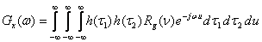.
После замены переменной или тройной интеграл преобразуется в произведение
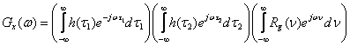.
Поскольку преобразование Фурье от импульсной характеристики дает передаточную функцию, находим окончательно связь между энергетическими спектрами процессов на входе и на выходе линейной системы:
.
Часто помехи в системах управления имеют очень широкий спектр. В таких случаях их удобно представить в виде так называемого белого шума – процесса с постоянным энергетическим спектром: .Корреляционная функция белого шума , где – импульсная дельта-функция. Это означает, что даже очень близкие по времени значения белого шума не связаны друг с другом.

Нормальный закон распределения
Центральная предельная теорема теории вероятностей определяет условия, при которых реальный случайный процесс приближается к нормальному. Центральная предельная теорема Ляпунова^{[1]} гласит: если случайная величина X представляет собой сумму очень большого числа взаимно независимых случайных величину влияние каждой из которых на всю сумму ничтожно мало у то X имеет распределение, близкое к нормальному. Это обстоятельство в большой степени объясняет то важное место, которое занимают гауссовские процессы в практике исследований, поскольку для большинства случайных величин выполняются условия теоремы Ляпунова.
Плотность вероятности гауссовского (нормального) случайного процесса имеет вид симметричного колокола, быстро убывающего по мере отклонения от центра. Одномерный нормальный закон распределения плотности вероятности
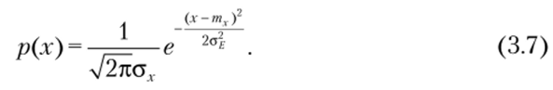
На рис. 3.5 показаны графики плотности вероятности нормального закона распределения случайного процесса для трех значений CKO а_{г}. (при ст_{г} = 1 плотность вероятности р = 0,4). Функция плотности вероятности р(х - т_{х}) этого закона является симметричной относительно нуля (или среднего значения — математического ожидания). С увеличением ст_{г} максимум функции уменьшается, а кривая плотности вероятности становится более пологой относительно оси абсцисс.
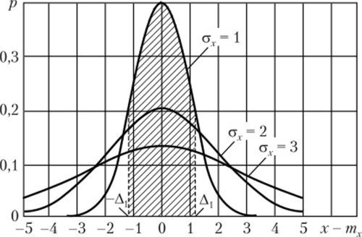
Рис. 35. Графики плотности вероятности нормального закона распределения
Интегральную функцию распределения вычислим как вероятность пребывания случайной величины х в некотором интервале случайных величин (—А, А) (здесь А = х - т_{г} — новая переменная). Подставив выражение (3.7) в формулу (3.2), при т_{г} = 0 получим
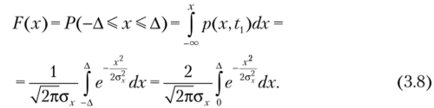
Отметим геометрическую интерпретацию закона распределения (3.8). Па графике плотности вероятности (см. рис. 3.5) для конкретного СКО ст_{г} и интервала значений (-А,, А,) вероятность численно равна площади S заштрихованной фигуры, ограниченной функцией р(х), отрезком оси от -А, до А, и ординатами р(-А,), р(А,). Чем шире интервал значений х(-Д,, А,), тем больше площадь S, т.е. больше вероятность попадания случайных величин А в этот интервал. Для интервала (-°о, оо) вероятность Р(-°° < А < оо) = 1. Чтобы удобнее вести анализ процесса и расчеты числовых характеристик, свяжем с СКО ст_{г}, введя новую переменную у = х/о_{х}. Тогда функция распределения (3.8) будет
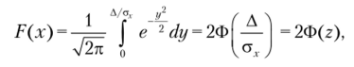
где г = А/ст,..
Выражение 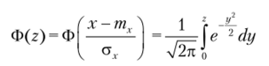
представляет собой функцию Лапласа, или интеграл вероятности. Эта вероятностная функция хорошо изучена и табулирована.
Нормальный закон распределения, представленный в зависимости от относительного аргумента z = A/a_{v}, называют нормированным (иногда употребляют термин «стандартный») нормальным законом и задают более простым соотношением
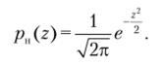
График функции нормированного нормального закона при z = А совпадает с графиком нормального закона (3.8) для СКО ст_{г} = 1 (см. рис. 3.5). Нормирование нормального закона распределения приводит к переносу начала координат в центр распределения и выражению абсциссы в долях СКО. Значения дифференциальной функции нормированного нормального закона распределения случайных величин сведены в таблицы, которые можно найти в литературе по теории вероятностей и теории случайных процессов.
Интегральная функция нормального закона распределения имеет вид монотонной нечетной симметричной кривой, принимающей значения от пуля до единицы при изменении аргумента х от -оо до оо (рис. 3.6).
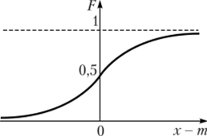
Рис. 3.6. Интегральная функция нормального закона распределения
Наибольшее число теоретических результатов в статистической теории связи получено применительно к нормальным процессам. Фактически любая многомерная плотность вероятности гауссова случайного процесса определяется двумя характеристиками — математическим ожиданием и функцией корреляции. При негауссовом случайном процессе на входе отыскание закона распределения на выходе цепи является сложной задачей, не имеющей прямого однозначного решения.

Эффективная ширина спектра и интервал корреляции
При спектральных преобразованиях случайных процессов важное значение приобретает ширина спектра процесса. Эффективная ширина энергетического спектра определяется следующим образом:
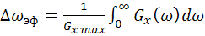, (5.73)
или
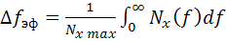. (5.74)
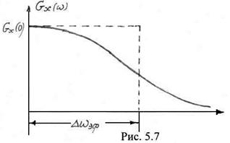
Этому определению можно дать графическую интерпретацию. На рис. 5.7 изображена кривая одностороннего энергетического спектра. Построим прямоугольник с площадью, равной площади по кривой , одна сторона которого составляет величину (в данном случае ). Тогда вторая сторона прямоугольника будет характеризовать эффективную ширину энергетическогоспектра 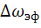. Представим выражение (5.71) в следующем виде
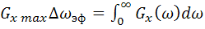.
Левая сторона этого равенства представляет собой среднюю мощность случайного процесса с равномерным энергетическим спектром в пределах полосы частот , а правая – среднюю мощность рассматриваемого случайного процесса.
Тогда эффективную ширину спектра рассматриваемого случайного процесса можно трактовать как ширину спектра процесса с равномерной плотностью мощности при равенстве средних мощностей обоих процессов.
Как подчеркивалось выше, автокорреляционная функция случайного процесса характеризует степень статистической связи между значениями процесса, разделенными интервалом времени . При этом, для эргодических процессов, которые изучаются в радиотехнике, АКФ стремится к нулю при неограниченном возрастании . Очевидно, при определенном значении , значения случайного процесса и можно считать статистически несвязанными (некоррелированными). Значение , при котором значения случайного процесса и становятся статистически несвязанными, называется интервалом корреляции.
Интервал корреляции определяется в соответствии с выражением
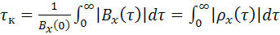, (5.75)
где – нормированная автокорреляционная функция.
Знак модуля в (5.75) введен для случая, когда может принимать отрицательные значения. На рис. 5.8 приведена графическая интерпретация понятия интервала корреляции. Интервал корреляции представляет собой сторону прямоугольника, по площади равному площади под кривой при .
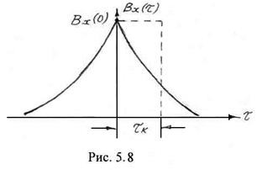
Установим связь между эффективной шириной спектра и интервалом корреляции в предположении, что , а функция корреляции представляет собой неотрицательную монотонно убывающую функцию, что позволяет в (5.75) полагать. Найдем произведение и с учетом (5.73) и (5.75).
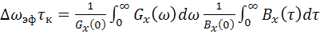.
Подставляя в это выражение формулы (5.67) и (5.68) после несложных преобразований получим
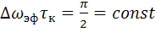. (5.76)
Аналогично, используя выражения (5.71), (5.72), (5.74) и (5.75), можно получить
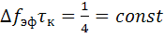. (5.77)
Таким образом, произведение эффективной ширины спектра и интервала корреляции представляет собой постоянную величину. Из этого вытекает, что чем шире энергетический спектр, тем меньше интервал корреляции между его значениями и наоборот. Но ширина энергетического спектра определяет скорость изменения значений случайного процесса: чем больше (или чем меньше ), тем выше скорость изменения процесса.

